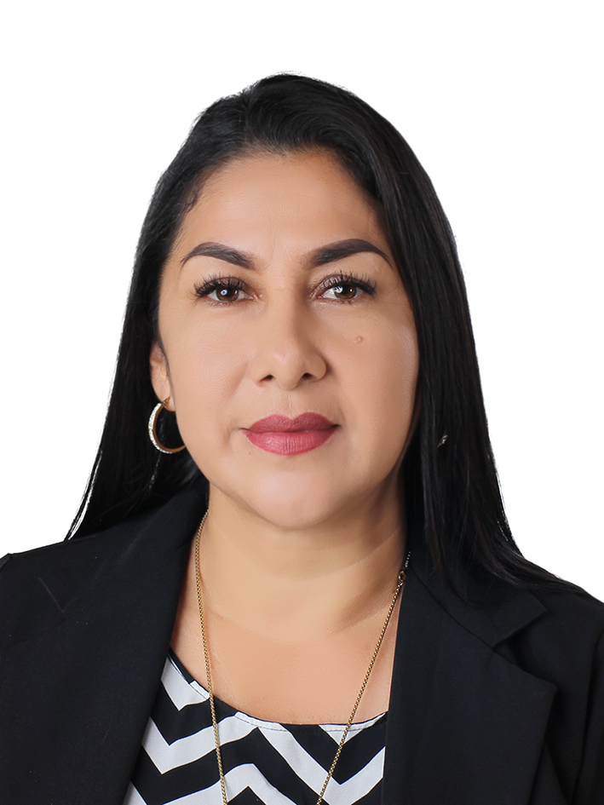

**NELLY FABIOLA**

**SANMARTÍN VALVERDE**

**DATOS PERSONALES**

Soy una profesional proactiva y comunicativa, caracterizada por mi amabilidad y respeto en el entorno laboral. Me destaco por estar siempre a la vanguardia de las tendencias, con un enfoque innovador que me permite optimizar las tareas y procesos en los que participo. Mi pasión por el aprendizaje continuo en mi campo profesional es el motor que impulsa mi desarrollo. Actualmente, busco una oportunidad laboral que me permita no solo aplicar mis habilidades sino también expandirlas contribuyendo así a la sociedad que permitan ejecutar acciones solidarias que me animen a buscar un mundo más justo y equitativo.

**CÉDULA IDENTIDAD:** 171594258-5

**LUGAR DE NACIMIENTO**: Santo Domingo de los Tsáchilas

**ESTADO CIVIL:**  Divorciada

**NACIONALIDAD:**  Ecuatoriana

**DOMICILIO:**  Coop. Aquepí; Av. Río Toachí y Tsáfiqui

**TELÉFONO:**  0992381106

**EMAIL:** [nefas2@hotmail.com](mailto:deimih@hotmail.com) / nellysanmartinv@outlooc.com

**LICENCIA DE CONDUCIR:** Tipo B

**ESTUDIOS REALIZADOS:**

**PRIMARIA:** Escuela Héroes de Paquisha

**SECUNDARIA:**  Colegio Particular “Latino”

Comercio y Administración Especialidad “Turismo”

**SUPERIOR:**  Universidad Autónoma de los Andes (UNIANDES)

Jurisprudencia (Abogada)

**POSGRADO:** Pontífice Universidad Católica del Ecuador

Magíster en Innovación en Educación.

**DIPLOMADO:** Politécnico Superior de Colombia.

Fundamento de Derechos Humanos.

**LITERATURA REALIZADAS:**

1.- Autora (….) del libro “Amor Psique y Logos”

*Entramados de la Educación Intercultural e Inclusiva* **(ISBN: 978- 9942-8673-6-0)**

2.-Autora de Artículo Científico “Orientaciones metodológicas para el aprendizaje en la asignatura de Estudios Sociales” Ponente del congreso REDIS (Santo Domingo Investiga)

**EXPERIENCIA LABORAL:**

* Banco Universal S.A. Unibanco

3 Años Teléf. 02758-945

2010- 02-01 / 2013-04-01

* Banco Solidario

1 Año Telf. 002 3950600

2013-04-01 / 2014-09-25

* Defensoría Pública

500 Horas (Pasante)

2013- 10-22 / 2014- 03-31

* Consultorio Jurídico UNIANDES

200 Horas (Pasante)

2014- 09- 22 / 2014- 11-28

* Abogada en Libre Ejercicio

1. Niñez y Adolescencia
2. Tránsito
3. Empresa Privada (BIGPOSTE C.A)

* Comisaria de la Policía Nacional del Cantón La Concordia
  + 15-17-2021
* Subintendente de la Policía Nacional del Cantón La Concordia
  + 2022
* Intendente de la Policía Nacional de la Provincia de Santo Domingo de los Tsáchilas
  + Hasta 18-12-2023
* Consejo Nacional Electoral.
* Capacitadora Referéndum-Consulta 2024

**CAPACITACIONES REALIZADAS**

* Docencia Universitaria Básica (UNIANDES)
* Conversatorio Iberoamérica desde los Derechos Humanos (PUCE SD)
* I Congreso Nacional de Derecho Constitucional, Derecho Civil y Derecho Laboral
* I Jornada de Derecho Procesal Constitucional y Procesal Penal
* Embajador de la Cultura Solidaria (SOLIDARIO)
* Reformas a la Ley Orgánica de la Justicia Laboral (INCÓLUME)
* Neuroventas & Servicio Atención al Cliente (SOLIDARIO)
* Liderazgo por influencia y comunicación efectiva (SOLIDARIO)
* Imagen Profesional Corporativa (SOLIDARIO)
* Taller Teórico Práctico: La Audiencia Única y sus fases en el COGEP
* El Visto Bueno, Generalidades, Procedimiento y Disposiciones
* Jornada Docencia Universitaria Educación/Universidad Ctt- UNIANDES
* Seminario Seguridad vial y Gestión De Transporte ITECSUR
* Taller La Audiencia Única Y Sus Fases En Materia Laboral Legal/ Asesoría ITECSUR
* Seminario Derecho Financiero E Instancias Legal/ Asesoría ITECSUR
* Derecho Penal Y Garantías Legal/ Asesoría ITECSUR
* Taller La Acción De Protección Y Su Importancia En El Estado Legal/ Asesoría ITECSUR
* Panel Ii Congreso Internacional Santo Domingo Investiga Educación/Universidad Red Santo Domingo Investiga (INSTITUTO TSÁCHILA)

**CONOCIMIENTOS EN ÁREA DE INFORMÁTICA Y TECNOLOGÍA**

* Habilidades técnicas de software (Word, Excel, Power Point)
* Comunicación Estricta
* Pensamiento Abstracto
* Creatividad

**COMPETENCIA ORGANIZACIONALES:**

* Integridad
* Compromiso
* Proactividad
* Iniciativa
* Trabajo en equipo
* Empatía
* Lealtad

**REFERENCIAS PERSONALES:**

* Dr. Luis Miguel Guamán

Ex Gobernador de la Provincia Tsáchila

Teléf. 0993652586

* Dra. María del Carmen Sarsoza

Área Administrativa SRI Santo Domingo

Telf. 0988295582

* Banco Solidario RR.HH.

Telf. 02 3950600

* Sra. Maria Antonieta Hurtado

Gerente- Propietario CHOCOBIG C.A

Teléf. 099430400

* Mg. Mayerlin Madrigal

Coordinadora de la Escuela de Educación (PUCE SD)

Teléf. 0958705252